[**HTML5 PC、Mobile调用摄像头（navigator.getUserMedia）**](http://www.itnose.net/detail/6120067.html)

2014-09-27 18:05

废话少说，先贴上代码

html:

1 <div id="main" class="masthead">

2 <div id="face_scan_camera" class="container blackbg" style="height:792px; ">

3 <div style="width:1400px;margin:0 auto;">

4 <video id="video" width="1400" height="790" autoplay="autoplay" style="margin:0 auto;position:relative;z-index:100;"></video>

5 </div>

6 <div class="camera-mask"></div>

7 <div class="camera-area" style="width:450px;height:350px;background:url(/images/lifescan/scan_kuang1.png) no-repeat;z-index:102;top:560px;left:780px;">

8 <img src="/images/lifescan/scan_kuang1.png" />

9 <div class="scan-area" style="height:585px;width:580px;display:none; ">

10 <canvas id="canvas" width="1054" height="790" style="display:inline-block; margin:0 auto;position:relative;left:13px;top:70px;z-index:100;"></canvas>

11 </div>

12 <a id="snap" ><img src="/images/lifescan/camera_btn.png" /></a>

13 </div>

14 </div>

15 <div id="cream_loading" style="display:none;position:absolute; margin:-62px 0 0 -62px;top:50%;left:50%;height:124px;width:124px;z-index:2001;"><img src="/Images/cream_loading.gif"/></div>

16 </div>

js:

1 var sel, fr;

2 $(function () {

3 $('#canvas').hide();

4 try {

5 sel = document.getElementById('fileselect'); // get reference to file select input element

6

7 window.addEventListener("DOMContentLoaded", function () {

8 // Grab elements, create settings, etc.

9 var canvas = document.getElementById("canvas"),

10 context = canvas.getContext("2d"),

11 video = document.getElementById("video"),

12 videoObj = { "video": true },

13 errBack = function (error) {

14 if (error.PERMISSION_DENIED) {

15 jAlert('用户拒绝了浏览器请求媒体的权限', '提示');

16 } else if (error.NOT_SUPPORTED_ERROR) {

17 jAlert('对不起，您的浏览器不支持拍照功能，请使用其他浏览器', '提示');

18 } else if (error.MANDATORY_UNSATISFIED_ERROR) {

19 jAlert('指定的媒体类型未接收到媒体流', '提示');

20 } else {

21 jAlert('系统未能获取到摄像头，请确保摄像头已正确安装。或尝试刷新页面，重试', '提示');

22 }

23 };

24

25

26 var message = "为了获得更准确的测试结果，请尽量将面部置于红框中，然后进行拍摄、扫描。 点击“OK”后，请在屏幕上方出现的提示框选择“允许”，以开启摄像功能";

27 // Put video listeners into place

28 if (navigator.getUserMedia) { // Standard

29 if (navigator.userAgent.indexOf('MQQBrowser') > -1) {

30 jAlert('对不起，您的浏览器不支持拍照功能，请使用其他浏览器', '提示');

31 return false;

32 }

33 jAlert(message, '提示', function () {

34 $(document).scrollTop($(window).height());

35 });

36

37 navigator.getUserMedia(videoObj, function (stream) {

38 video.src = stream;

39 video.play();

40 alert(11);

41 $('#lifescan #main .btn_click').css('margin-top', '-550px');

42 video.addEventListener('loadeddata', function () {

43 $(document).scrollTop($(window).height());

44 }, false);

45 $('#snap').click(function () {

46 //$('.scan-area').show();

47 $('#cream_loading').toggle();

48 context.drawImage(video, 0, 0, 640, 480);

49 convertCanvasToImage();

50 });

51 }, errBack);

52 } else if (navigator.webkitGetUserMedia) { // WebKit-prefixed

53 jAlert(message, '提示', function () {

54 $(document).scrollTop($(window).height());

55 });

56

57 navigator.webkitGetUserMedia(videoObj, function (stream) {

58 video.src = window.webkitURL.createObjectURL(stream);

59 video.play();

60 $('#lifescan #main .btn_click').css('margin-top', '-550px');

61 video.addEventListener('loadeddata', function () {

62 $(document).scrollTop($(window).height());

63 }, false);

64 if (navigator.userAgent.indexOf('UCBrowser') > -1) {

65 $('#lifescan #main .btn_click').css('margin-top', '-10px');

66 }

67 $('#snap').click(function () {

68 $('#cream_loading').toggle();

69 context.drawImage(video, 0, 0, 640, 480);

70 convertCanvasToImage();

71 });

72 }, errBack);

73

74 }

75 else if (navigator.mozGetUserMedia) { // Firefox-prefixed

76 jAlert(message, '提示', function () {

77 $(document).scrollTop($(window).height());

78 });

79

80 navigator.mozGetUserMedia(videoObj, function (stream) {

81 video.src = window.URL.createObjectURL(stream);

82 video.play();

83 video.addEventListener('loadeddata', function () {

84 $(document).scrollTop($(window).height());

85 }, false);

86 $('#lifescan #main .btn_click').css('margin-top', '-550px');

87

88 $('#snap').click(function () {

89 $('#cream_loading').toggle();

90 context.drawImage(video, 0, 0, 640, 480);

91 convertCanvasToImage();

92 });

93 }, errBack);

94

95 }

96 else if (navigator.msGetUserMedia) {

97 jAlert(message, '提示', function () {

98 $(document).scrollTop($(window).height());

99 });

100 navigator.msGetUserMedia(videoObj, function (stream) {

101 $(document).scrollTop($(window).height());

102 video.src = window.URL.createObjectURL(stream);

103 video.play();

104 $('#lifescan #main .btn_click').css('margin-top', '-550px');

105 video.addEventListener('loadeddata', function () {

106 $(document).scrollTop($(window).height());

107 }, false);

108 $('#snap').click(function () {

109 $('#cream_loading').toggle();

110 context.drawImage(video, 0, 0, 640, 480);

111 convertCanvasToImage();

112 });

113 }, errBack);

114

115 }

116 else {

117 var userAgent = navigator.userAgent;

118 if (userAgent.indexOf("Safari") > -1 && userAgent.indexOf("Oupeng") == -1 && userAgent.indexOf("360 Aphone") == -1) {

119 sel.addEventListener('change', function (e) {

120 var f = sel.files[0]; // get selected file (camera capture)

121 fr = new FileReader();

122 fr.onload = receivedData; // add onload event

123

124 fr.readAsDataURL(f); // get captured image as data URI

125 });

126 $('#imgtag').show();

127 $('.div_video').hide();

128 $('#snap').click(function () {

129 sel.click();

130 });

131 } //判断是否Safari浏览器

132 else {

133 jAlert('对不起，您的浏览器不支持拍照功能，请使用其他浏览器', '提示');

134 }

135 }

136 }, false);

137 }

138 catch (err) {

139 jAlert('对不起，您的浏览器不支持拍照功能，请使用其他浏览器', '提示');

140 }

141 });

142 // for iOS

143 // create file reader

144 function receivedData() {

145 // readAsDataURL is finished - add URI to IMG tag src

146 var canvas = document.getElementById("canvas");

147 var context = canvas.getContext("2d");

148 var imgtag = document.getElementById('imgtag'); // get reference to img tag

149 imgtag.src = fr.result;

150 $('#cream_loading').toggle();

151

152 try {

153 setTimeout(function () {

154 context.drawImage(imgtag, 0, 0, 640, 480);

155 convertCanvasToImage();

156 }, 500);

157

158 }

159 catch (err) {

160 alert(err);

161 }

162 }

163 //帆布转换成图像并保存图片

164 function convertCanvasToImage(canvas) {

165 var image = new Image();

166 image.src = document.getElementById("canvas").toDataURL("image/png");

167 //alert(image.src);

168 //删除字符串前的提示信息“data:image/png;base64”

169 var b64 = image.src.substring(22);

170 var myDate = new Date();

171 var filename = myDate.getTime();

172 $.post("/Article/SavePhoto", { data: b64, name: filename }, function (result) {

173 if (result.success) {

174 $('#cream_loading').toggle();

175 window.location.href = "/yourreenex?photo=" + result.photo;

176 }

177 });

178 return image;

179 }

 然后说一下这个兼容性，目前支持，PC端：chrome，Firefox，360;移动端：chrome,Firefox,UC,Safair(这个的调用跟其他有点区别，后面会说道)

接着上图片：PC端的没上图片，第一张是mobile chrome，后面两张是mobile firefox

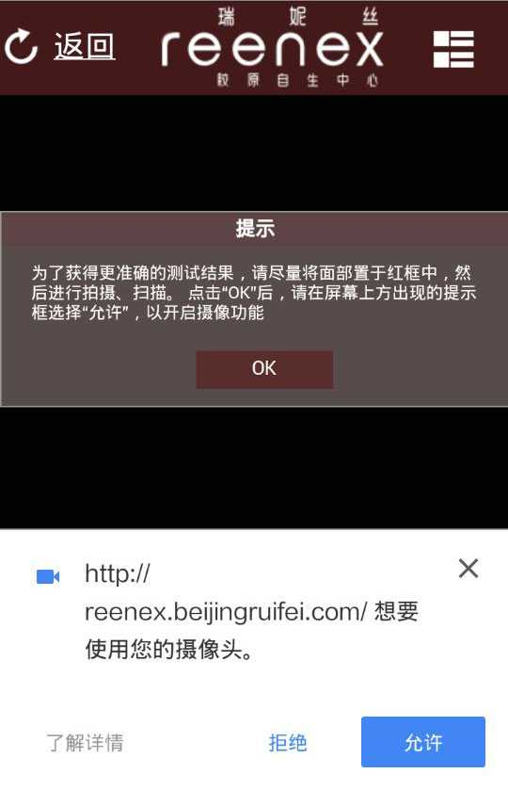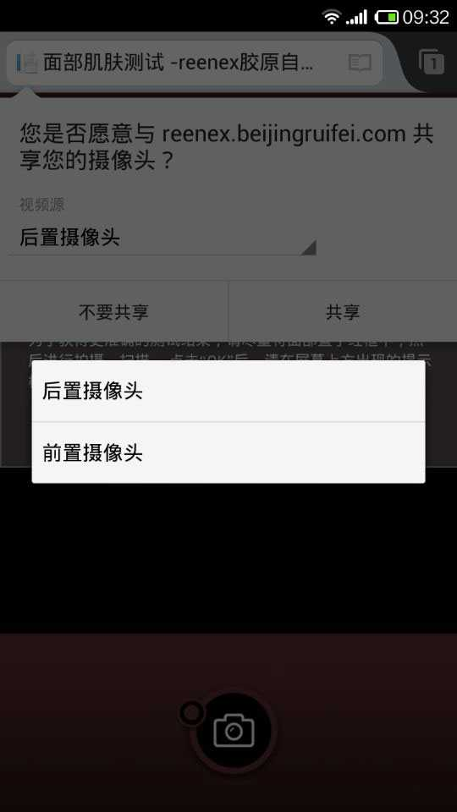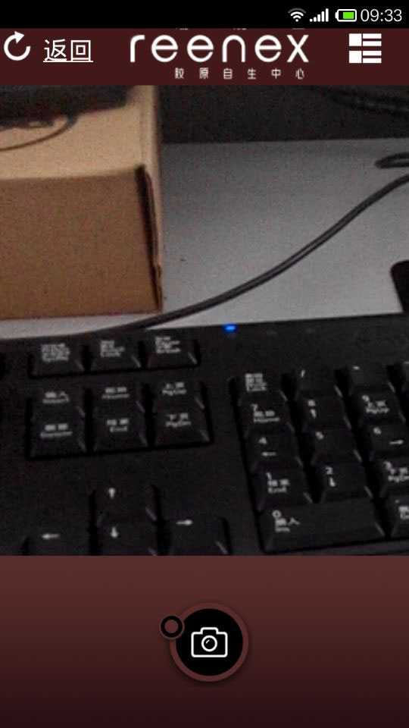

 然后我们来说一下代码，html代码中其中用到的就是video 跟 canvas  标签，其中canvas是隐藏的，其中的height width 不是卸载style那种。

我们还是来重点说明一下js代码吧

为了兼容不同的浏览器我们这里对navigator.getUserMedia 进行了判断，因为手机上video的width实在不好控制要满屏，所以我特意放大了，但这样就会有一个拍照按钮被撑到了下面，需要滑动页面才能找到，用户体验不好，为了解决这一问题我给video  添加了 'loadeddata'事件，让页面能再及时的自动下滑到地步

再来说一下拍照，用到了context.drawImage(video, 0, 0, 640, 480 );但这样并不能达到生成图片的目的，所以后面我又用到了convertCanvasToImage（）函数

我再来说一下对Safair的处理，safair似乎不支持navigator.getUserMedia，再一大牛的帮助下，处理找到了另一种处理方法：

就是调用safair自己的拍照来实现，sel.addEventListener('change', function (e){...}) 就是添加了 你选取的是拍照还是图片的事件，后面的receivedData()函数是对其的处理，其中的一定要做一个setTimeout，苹果的图片高质量，加载没有那么迅速，为了让drawImage能够取到已经加载的图片要做一个延时，否则会取不到图片

为了解决程序处理图片速度慢的问题，我还加了一个loading图片，来提高用户体验。

对了忘了说一下，safair拍出的图片是反着的，我也不知道怎么回事，大家有知道，希望指点一下！！！